**Asunto.-** Convocatoria

**MARIO CAMARENA GONZÁLEZ RUBIO**

**DULCE MARIA SALGADO ROMERO.**

**REGIDORES DEL H. AYUNTAMIENTO DEL**

**MUNICIPIO DE ETZATLÁN, JALISCO. ADMINISTRACIÓN 2021 – 2024**

**P R E S E N T E.-**

Con fundamento de lo dispuesto por el artículo 27 de la Ley del Gobierno y la administración Pública Municipal del Estado de Jalisco, en relación con los artículos 29, 30 fracción VI, 31, 32 y 33, del Reglamento Interior del Ayuntamiento y la Administración Pública Municipal de Etzatlán, Jalisco; el que suscribe regidor Francisco Javier Bernal Ochoa, en mi carácter de Presidente de la comisión edilicia de Festividades Cívicas convoco a ustedes a la **Vigésima Novena Sesión Ordinaria de la Comisión de Festividades Cívicas,** que se llevará a cabo el día **Lunes 27 veintisiete de Febrero de 2024 dos mil veinticuatro**, misma que tendrá verificativo en punto de las **10:00 diez horas**; en el lugar que ocupa la sala de sesiones del H. Ayuntamiento, ubicada en la planta baja del palacio Municipal de Etzatlán, Jalisco; Con la finalidad de llevar a cabo la Comisión Edilicia de Festividades Cívicas; bajo el siguiente:

**ORDEN DEL DÍA**

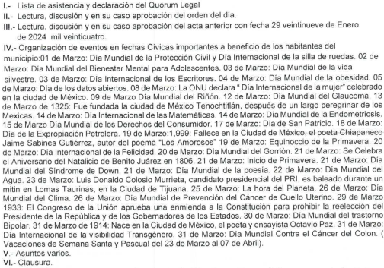

Sin más por el momento, en espera de su puntual asistencia quedó a sus órdenes para

cualquier duda y/o aclaración.

**ATENTAMENTE**

Etzatlán, Jalisco, 26 de Febrero del 2024

_____________________________________

**MTRO. FRANCISCO JAVIER BERNAL OCHOA**

**PRESIDENTE DE LA COMISIÓN**